**SYED ALI JOHAR JAFFRI**

**FA17BECE0013**

**Task_01:**

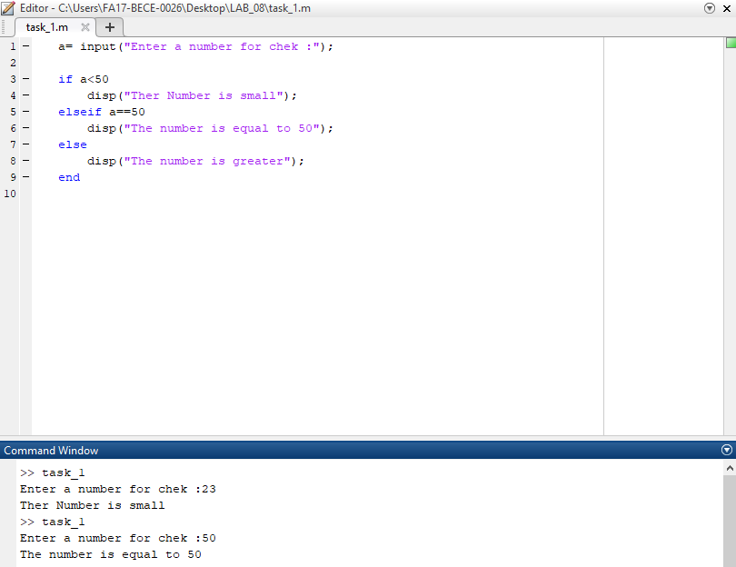

**Task_02:**

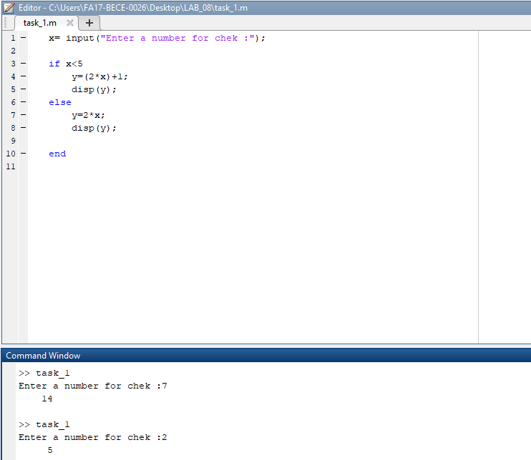

**Task_3:**

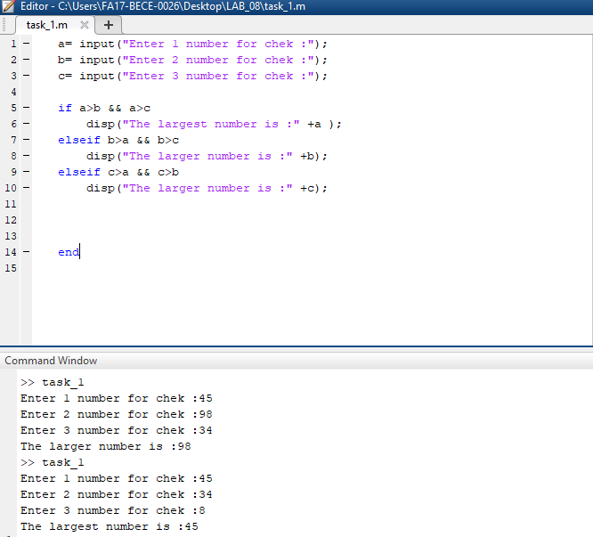

**Task_4:**

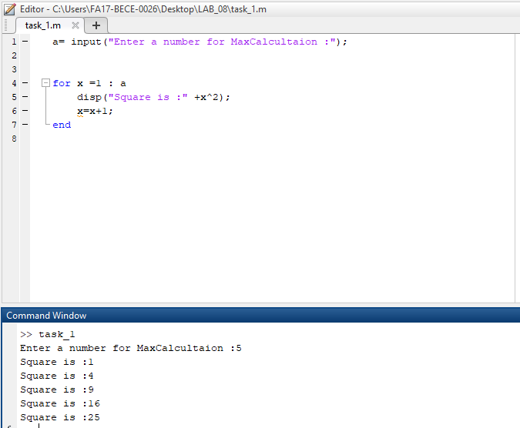

**Task_5:**

